Keselamatan Berdasarkan Teologi Rasul Paulus dan
Implementasinya Bagi Gereja Toraja Jemaat Efrata Kariango
Klasis Seko Lemo
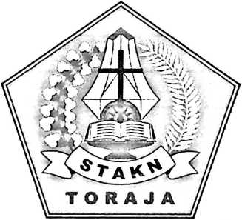
SKRIPSI
Diajukan Kepada Sekolah Tinggi Agama Kristen Negeri
(STAKN) Toraja untuk Menjadi Persyaratan Guna Memperoleh
Gelar Sarjana Teologi (S.Th.)
Oleh:
ORDE
2020143921
Teologi Kristen
SEKOLAH TINGGI AGAMA KRISTEN NEGERI (STAKN) TORAJA
2018

Judul Skripsi | : Kajian Teologis Terhadap Pemahaman Beberapa Warga  Jemaat Tentang Keselamatan Berdasarkan Teologi Rasul  Paulus di Gereja Toraja Jemaat Efrata Kariango Klasis  Seko Lemo
Diajukan Oleh | : Orde
Nirm | : 2020143921

Jurusan
: Teologi Kristen
Dosen Pembimbing menyetujui dan menyatakan bahwa Proposal Skripsi
ini telah memenuhi persyaratan dan layak untuk dipertahankan dalam ujian
Proposal Teologi Kristen setelah melalui proses bimbingan dan pemeriksaan.
Dosen Pembimbing,
Pembimbing I,

Pembimbing II,

Pdt. Semuel Tokam M.Th
NIP.196703302006041001
Pdt. Dr. Joni Tapingku M.Th
NIP. 196701242005011003
HALAMAN PENGESAHAN
Skripsi dengan judul : Keselamatan Berdasarkan Teologi Rasul Paulus dan
Implementasinya bagi Gereja Toraja Jemaat Efrata
Kariango Klasis Seko Lemo.
Disiapkan Oleh
Nama
Nirm
Jurusan
: Orde
: 2020143921
: Teologi Kristen
Dosen Pembimbing
1. Dr. Joni Tapingku, M.Th.
2. Semuel Tokam, M.Th.
Telah dipertanggungjawabkan di hadapan dosen penguji dalam proses ujian
skripsi Stratum Satu (Si) Jurusan Teologi, dan diyudisium pada tanggal 02 Agustus
2018 dengan predikat kelulusan Memuaskan.
Mengkendek, 6 September 2018
Dewan Penguji,
Penguji I,
Penguji H,
Andaria^T; Sitammu, M.Th
Andaria^T? Sitammu, M.Th
NIP. 196905222006041009
Dr^Matfliantius Tarivid, M.Th
"NIP. 197705052008011018
Panitia Ujian,
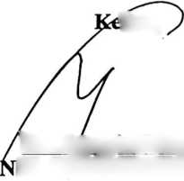
tua,
Pr. AguslHfusT^nben
[P. 19M80220080Tmi
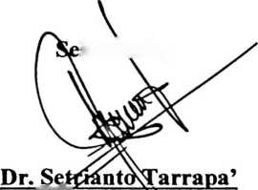
NI Pz^8204202>^ 121007
krehiris,

Xfe^Joni Tapingku
6701242005011003


ABSTRAK
ORDE (2020143921), menyusun skripsi dengan judul Keselamatan
Berdasarkan Teologi Rasul Paulus dan Implementasinya Bagi Warga Gereja
Toraja Jemaat Efrata Kariango Klasis Seko Lemo. Penulisan skripsi ini
dibawah bimbingan bapak Pdt. Dr. Joni Tapingku, M.Th dan bapak Pdt. Semuel
Tokam, M.Th.
Dalam merampung tulisan ini, metode yang penulis gunakan ialah metode
kualitatif dengan menggunakan kajian pustaka, yakni menggunakan sumber-
sumber yang dianggap relevan dengan topik yang dikaji, dan juga penulis
melakukan observasi (pengamatan), dan wawancara.
Dalam akhir tulisan ini, penulis menyimpulkan bahwa konsep keselamatan
rasul Paulus yaitu Allah sendiri yang berinisiatif untuk menyatakan keselamatan
itu kepada manusia. Namun demikian, keselamatan tidak otomatis bagi manusia
tetapi harus direspon dengan melakukan kehendakNya sebagai wujud nyata kasih
kepada Allah untuk merespon keselamatan yang sudah diterima. Oleh karena itu
kata kunci mengenai konsep keselamatan rasul Paulus ialah “Percaya” kepada
Yesus Kristus yang telah mengorbankan diriNya.

